**中山醫學大學附設醫院**

**114學年度物理治療實習學生申請流程**

**步驟一: 拍照或掃描大一~大三上成績單(需包含名次或排名百分比) ，檔案格式.png.jpg.pdf.doc皆可，務必清晰可讀。**

**步驟二: 上網填妥申請資料，上傳成績單，可收到『作答回條』。**

**截止申請日期114/02/19(三)** **10:00**

<https://docs.google.com/forms/d/e/1FAIpQLSdKEOjPumzKcrjC9B7YpruFDUmBcVa45gCyiKlJlclh6wzjbA/viewform?vc=0&c=0&w=1&flr=0>

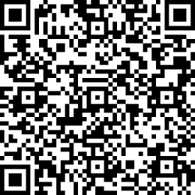

**步驟三: 陸續通知錄取名單，請密切留意電子信箱。**

**步驟四: 收到【錄取通知】後，於規定時間內郵寄實習同意書、一吋照片2張(背面註明姓名、學校)，才算完成實習申請。**

若有疑問歡迎聯絡 中山醫大附設醫院 朱靜宜物理治療師

🖂 [ptedu@csh.org.tw](mailto:ptedu@csh.org.tw)

🕾04-24739595#21613 (週一~週五 時段8:00~12:00/14:00~17:00)